Exerzitien

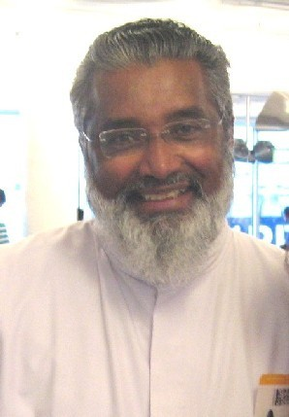

mit
Pater James Manjackal MSFS
in Gosheim Kreis Tuttlingen

Pater James Manjackal MSFS

Der weltbekannte indische Missionar
und Prediger des Ordens
„Missionare des Hl. Franz von Sales“
aus Kerala/Indien
kommt zu Exerzitien
nach Gosheim in die Festhalle

Die Homepage von Pater James Manjackal:
www.jmanjackal.net

Auskunft und Anmeldung:
Melanie und Horst Weiss
Gartenstraße 1, D - 78559 Gosheim
Tel.: (0) 7426 - 933 933
Fax: (0) 7426 - 933 582

Anmeldeschluss: Mittwoch 15. April 2009

Für die viertägigen Exerzitien ist die Anmeldung
und gleichzeitige Überweisung der Seminargebühr unbedingt erforderlich!

Die Seminargebühr beträgt € 35,-- pro Person

Sie ist eine Spende und kommt ausschließlich der Mission
und den vielfältigen Projekten von Pater James zugute.

Bitte überweisen Sie den Betrag auf das Konto:
„Pater James Manjackala Kerala/Indien“
Nr. 211 59 552 bei der Kreissparkasse Gosheim,
BLZ 643 500 70 Kennwort: Exerzitien

Mit Eingang der Überweisung ist Ihre Anmeldung verbindlich.
Bei Nichtteilnahme erfolgt keine Rückerstattung.
Eine Anmeldebestätigung erfolgt nicht.

Das Mittagessen kann in den Gaststätten in Gosheim
eingenommen werden.

Anmeldung zu den Exerzitien

mit Pater James Manjackal
in der Festhalle in Gosheim

Lobpreis ● Vorträge ● Beichte ● Heilige Messe ●
Anbetung ● Andacht ● Heilungsgebete ● Segen ●

Beginn: Donnerstag, 21. Mai 2009, 13 Uhr (Christi Himmelfahrt)
Ende : Sonntag, 24. Mai 2009

Bitte bringen Sie Bibel und Schreibmaterial mit.

Name + Vorname: …………………………………...............

Straße : ............................................................................

PLZ/Ort : .……………………………………………..............

Tel. /Fax: ……………………………………………..............

e-mail: .............................................................................

Bei mehreren Personen Name und genaue Adresse hier angeben:

.................................................................................................

.................................................................................................

.................................................................................................

................................................................................................

................................................................................................

Anmeldung bitte per Post oder Fax senden an:

Melanie und Horst Weiss, Gartenstraße 1
D – 78559 Gosheim
Tel.: (0) 7426 – 933 933 Fax: (0) 7426 – 933 582

Übernachtungsmöglichkeiten: (bitte melden Sie sich bald an!)

Hotel-Cafè „Keller“ 78564 Wehingen, Bahnhofstr. 5 Tel.: 07426 - 9478-0
Gasthaus „Sonnenstüble“ 78665 Frittlingen, Kapellenstr. 7 Tel.: 07426 - 96190
Gasthaus „Felsen“ 78665 Frittlingen, Schulstr. 7 Tel.: 07426 - 7768
Gasthaus „Bären“ 78585 Bubsheim, Bärenstr. 11 Tel.: 07429 - 2309

